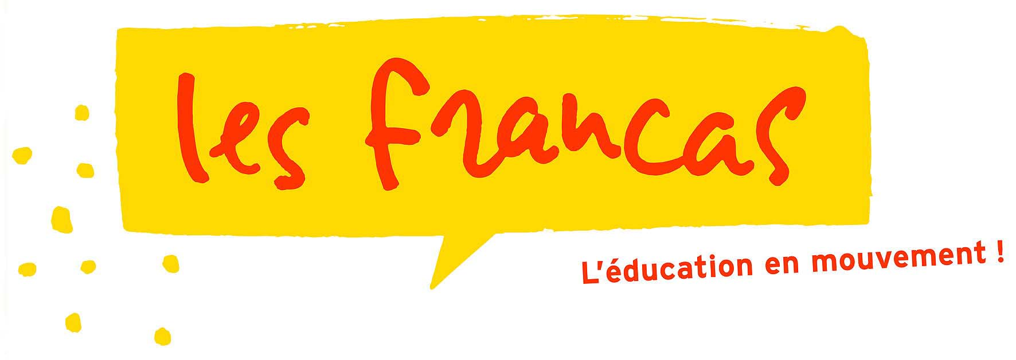
Fiche d’inscription  
CLE Saint Paul et Valmalle

Devis remis le …………………………..
- ENFANT
Nom : ………………………………………………. Prénom : ………………………….………………………… G  F 
Date de naissance : …………………… …………………………………………………………………………………..……..
Adresse : ……………………………………………………………...…………………………………………………..……..…
…………………………………………………………………………………….……….……………………………………..……
Classe : ……………………………………………………………………………………………………………………………….
- RENSEIGNEMENTS MÉDICAUX CONCERNANT L'ENFANT
L'enfant suit-il un traitement médical ? ◻ oui ◻ non
Si oui, joindre une ordonnance récente et les médicaments correspondants (boîtes de médicaments dans leurs emballages d'origines marquées au nom de l'enfant avec la notice).
Aucun médicament ne pourra être pris sans ordonnance datée et signée du médecin.

- SANTE :
VOTRE ENFANT EST-IL :
ASTHMATIQUE ◻ oui ◻ non
ALERGIQUE : MÉDICAMENTEUSES ◻ oui ◻ non ALIMENTAIRES ◻ oui ◻ non AUTRES………………………………….

PRÉCISEZ LA CAUSE DE L'ALLERGIE ET LA CONDUITE A TENIR (si automédication le signaler)
……………………………………………………………………………………………………………………………………………………………………………………………………………………………………………………………………………………
INDIQUEZ CI-APRES :
Les difficultés de santé (maladie, accident, crises convulsives, hospitalisation, opération, rééducation) en précisant les dates et les précautions à prendre :
………………………………………………………………………………………………………………………..……………….
……………………………………………………………………………………………………………………………………..….
RECOMMANDATIONS UTILES DES PARENTS
Précisez si votre enfant porte des lentilles, lunettes, des prothèses dentaires ou auditives etc….
…………………………………………………………………………………………………………………………………..…….
………………………………………………………………………………………………………………………..……………….

- RESPONSABLE LEGAL DE L’ENFANT
 | Père | Mère
NOM PRENOM
Adresse (si différente de l’enfant)
Adresse mail
Profession
N° téléphone domicile
N° téléphone portable
N° téléphone professionnel
Personnes autorisées à récupérer mon enfant (une pièce d’identité sera demandée) :
………………………………………………………………………………………………………………………………………….

………………………………………………………………………………………………………………………………………….

………………………………………………………………………………………………………………………………………….

……………………………………………………………………………………………………………………………………

A REMPLIR OBLIGATOIREMENT

Nombre d’enfants dans la famille : ………………… N° allocataire CAF/MSA : ………………………………

N° de sécurité sociale de l’assuré (auquel l’enfant est rattaché) : ……………………………………………………….……

- MÉDECIN TRAITANT
Nom : ……………………………………………..………. Prénom : …………………………………………………...............
Adresse : ………………………...……………………….………………………………………………………………………...
N° de téléphone : ……………………………………………………………………………………………………………..……

- VACCINATIONS (se référer au carnet de santé ou au certificat de vaccination)
VACCINS | DATES
DT Polio
BCG

- AUTORISATIONS DIVERSES
Je soussigné (e), ……………………………………… responsable légal de l'enfant,

 | oui | non
Autorise mon enfant à participer à la vie du centre de loisirs éducatif, aux activités proposées.

Autorise le centre de loisirs éducatif à utiliser l’image de mon enfant sur support photographique ou informatique, pour la présentation et l’illustration des activités du centre.

Autorise mon enfant mineur à quitter le centre de loisirs éducatif primaire/l’espace jeune seul.

Autorise l'Association Départementales des Francas de l'Hérault à diffuser l'image de mon enfant sur les réseaux sociaux.

Autorise le responsable du centre de loisirs éducatif à prendre toutes mesures (traitement médical hospitalisation, intervention chirurgicale) rendues nécessaires par l'état de mon enfant.

Avoir pris connaissance du règlement intérieur et du projet pédagogique de la structure.

- Je déclare exact les renseignements portés sur cette fiche.

Date : …………………… Signature :

